BASE DEL PROCESO DE SELECCIÓN ABIERTO PARA LA PROVISIÓN DEL CARGO DE AUXILIAR CUARTO TURNO SERVICIO QUEMADOS DEL HOSPITAL DE URGENCIA ASISTENCIA PÚBLICA

- IDENTIFICACIÓN DEL CARGO

N° de Vacantes : 3
Planta : AUXILIAR
Grado : 24 EUS
Remuneración Bruta : 346.286
Calidad Jurídica : CONTRATA
Sistema de turno : 4° TURNO
Dependencia Jerárquica : SUBDIRECCIÓN GESTION DEL CUIDADO
Cargos dependientes : NO APLICA
Lugar de Desempeño : HOSPITAL DE URGENCIA ASISTENCIA PÚBLICA.

- DESCRIPCIÓN DEL CARGO

II.1.  PROPÓSITO | Ser parte del equipo multidisciplinario que da atención a los pacientes del servicio de Quemados, para lograr una atención de calidad y eficiente de los procesos asistenciales y administrativos. Tener una actitud proactiva, para mantener el servicio en condiciones óptimas.  Transversalmente, atender en todo momento a la calidad de atención que se le entrega al paciente, así como teniendo una actitud respetuosa con todos los trabajadores y usuarios del servicio en general, representando los lineamientos de buen trato de la Dirección del hospital.

II.2.  FUNCIONES GENERALES | Al asumir el cargo le corresponderá desempeñar las siguientes funciones:  - Funciones generales como Auxiliar HUAP:  - Recibir y entregar turno en el horario establecido en forma verbal, en cada sala, baños y área sucia, haciendo una revisión general de éstas, asumiendo las condiciones en las que recibe.  - Colocar chata y/o pato a los pacientes que lo requieren en caso de que el TENS de la sala no esté presente en ese momento y/o frente a alguna situación de contingencia, informando a TENS para su posterior retiro  - Mantener las chatas, patos y lavatorios contabilizados, rotulados con sala y cama correspondiente, asegurando su permanencia en la unidad del paciente.  - Avisar a Enfermera clínica el deterioro o pérdida de utensilios sanitarios.  - Realizar el aseo recurrente de las salas del servicio, incluyendo: lavamanos, pisos, contenedores de basura, contenedores de residuos biológicos y unidades del paciente (barandas de cama, velador y mesa de comer).  - Realizar aseo de otras dependencias del servicio: baño de pacientes, baño del personal, sala de nutrición, en horarios en los que no se encuentre disponible personal externo de aseo.  - Realizar aseo de camas, colchón y unidades del paciente cuando estos han sido dados de alta, trasladados o fallecidos dando aviso a enfermera de continuidad o clínica para posterior revisión.  - Avisar oportunamente de camas con desperfectos y/o colchón deteriorado para tramitar su reparación o reposición.  - Realizar aseo de sillas de ruedas cuando esta ha sido ocupada por un paciente.  - Retirar y cambiar bolsas de basura de salas y baños según normas de manejo de residuos hospitalario del servicio cuando no se encuentre disponible la empresa de aseo.  - Retirar y cambiar oportunamente bolsa de residuos especiales según norma de manejo de residuos hospitalarios.  - Cumplir con normas de prevención y control de IAAS, utilizando elementos de prevención personal según corresponda por norma institucional.  - Mantener en área sucia bidón con cloro y limpiador multiuso según norma institucional.

- REQUISITOS ESPECÍFICOS

III.1. LEGALES
- Cumplir con los requisitos para ingresar a la Administración del Estado, contenidos en los artículos 12 y 13 del DFL N°29/2004 del Ministerio de Hacienda, que fija texto refundido, coordinado y sistematizado de la Ley N° 18.834, sobre Estatuto Administrativo.
- No estar afectos a las inhabilidades e incompatibilidades contenidas en los artículos 54 y 56 del DFL N°1-19653/2000 del Ministerio Secretaría General de la Presidencia, que fija el texto refundido, coordinado y sistematizado de la ley N° 18.575, Orgánica Constitucional de Bases Generales de la Administración del Estado.
- Lo establecido en el DFL 26 del 30 de noviembre de 2017, del Ministerio de Salud, que fija Planta de Personal del Servicio de Salud Metropolitano Central.

III.2. INDISPENSABLES
- Poseer Licencia de Enseñanza Media, otorgado por una Institución del Estado o reconocida por éste o aquellos validados en Chile de acuerdo con la legislación vigente.

III.3. DESEABLES
- Curso de IAAS
- Curso de REAS
- Experiencia como auxiliar de al menos 1 año, en sector Público o Privado.

III.4. FACTOR PROBIDAD
- Capacidad para conducirse conforme a parámetros de probidad en la gestión de lo público, e identificar conductas o situaciones que pueden atentar contra tales parámetros. Capacidad para identificar y aplicar estrategias que permitan fortalecer estándares de transparencia y probidad en su gestión y métodos de trabajo idóneos para favorecerlas.
- Se mide a lo largo de todo el proceso de selección.

III.5. COMPETENCIAS LABORALES (Diccionario de Atributos)

Trabajo en Equipo y Coordinación. Es la genuina intención de colaboración y cooperación con otros; capacidad de formar parte de un equipo, trabajar juntos, como opuesto a hacerlo individual y competitivamente; utilizar habilidades de comunicación que facilitan la participación en el equipo; estar atento a la resolución de los conflictos que se puedan generar en el equipo, y ayudar a enfrentarlos; desarrollar el espíritu de equipo.

Orientación de Servicio al Usuario: Actitud de interés y sensibilidad hacia las necesidades o demandas que un conjunto de clientes internos y/o externos de la organización puedan presentar o requerir, y ser capaz de darles satisfacción brindándoles un servicio de alta calidad.

Iniciativa. Capacidad de identificar un problema, obstáculo u oportunidad y llevar a cabo acciones para dar respuesta a ellos. Puede verse como la predisposición a actuar en forma inmediata y no limitarse a pensar en lo que hay que hacer en el futuro. Se aplica a una persona que busca formas más eficientes de hacer el trabajo, de perfeccionar las actividades normales en que se encuentra involucrado y a la capacidad de proponer soluciones o diferentes formas para ejecutar labores normales o nuevas labores. Tolerancia a la frustración.

Flexibilidad: Capacidad para transformar en oportunidades las limitaciones y complejidades del contexto e incorporar en los planes, procedimientos y metodologías, nuevas prácticas tomando riesgos calculados que permitan generar soluciones, promover procesos de cambio e incrementar resultados. Habilidad para proponer con efectividad y recursos limitados, ideas y planes de trabajo frente a las nuevas demandas del entorno, teniendo la capacidad de modificar la propia conducta para alcanzar determinados objetivos cuando surgen dificultades.

Autocontrol: Dominio de sí mismo. Es la capacidad de mantener controladas las propias emociones y evitar reacciones negativas ante provocaciones, oposición u hostilidad de otros o cuando se trabaja en condiciones de estrés. Asimismo, implica la resistencia a condiciones constantes de estrés.

Orientación al Logro: Habilidad y capacidad para promover o implementar acciones destinadas a una correcta y prolija ejecución de los procesos, con un permanente compromiso con la eficiencia interna y estándares de calidad. Planificando y coordinando con el conjunto de medios disponibles. Implementar sistemas de monitoreo y control de tareas; contempla establecer indicadores de resultados e incorporación de medidas de corrección que permitan tener información oportuna para la toma de decisiones

- POSTULACIÓN Y RECEPCIÓN DE ANTECEDENTES

IV.1. Solicitud de Bases de Postulación
- La Base de Postulación de difundirán en el Portal de Empleos Públicos y en la página Oficial del HUAP www.huap.cl

IV.2 Recepción de antecedentes
La Base de postulación se encontrará disponible en la página Portal Empleos Públicos desde el 20 al 25 de Enero de 2019. La postulación se realiza en línea, adjuntando todos los documentos solicitados a en el punto IV.3.
NO SE RECIBIRÁN ANTECEDENTES FUERA DEL PLAZO MENCIONADO.

IV.3. Documentos requeridos para postular.
Para formalizar la postulación, los interesados deberán presentar la siguiente documentación:
-Copia Cédula de Identidad. (Excluyente)
-Copia de certificado que acredite Nivel Educacional (Enseñanza Media).
-Copia de Certificados que acrediten capacitación, postítulos y/o postgrados según corresponda. (Deseable)
-Copia de Certificados o documentos que acrediten experiencia laboral. (Deseable)
-Certificado Situación Militar al día. (Varones)
-Declaración Jurada que acredite no estar afecto a inhabilidades (art. 54 DFL N° 1/19.653)
-Otros
-CV Formato Libre (Propio)

- MODALIDAD DE EVALUACIÓN
- La evaluación de los factores se realizará sobre la base de etapas sucesivas y excluyentes, por lo que el puntaje establecido como mínimo para aprobar cada una de ellas determina el paso a la etapa siguiente.
- Cada uno de los puntajes de los criterios asociados a un subfactor, son excluyentes entre sí, por tanto, no son sumativos.
- Las personas que cumplan con el puntaje mínimo establecido en cada etapa pasarán a la etapa siguiente del proceso de evaluación, informándoseles al teléfono y/o correo electrónico que hayan señalado en el Curriculum Vitae.
- El Comité de Selección verificará si los postulantes cumplen con los requisitos legales de postulación, debiendo levantar un acta con la nómina total, distinguiendo aquéllos que se ajustan a los requisitos legales, de los que no lo hacen.
- El comité de selección deberá indicar cualquier situación relevante al proceso de selección, y dispondrá la notificación por correo electrónico a las personas cuya postulación hubiere sido rechazada indicando la causa de ello.

La evaluación de los postulantes constará de cinco (3) etapas que se indican a continuación:
- Etapa I "Evaluación Curricular” comprende los subfactores de estudios de formación académica, capacitación y experiencia laboral.
- Etapa II “Evaluación Psicolaboral: que comprende el Factor "Competencias Laborales para el desempeño del cargo", que se compone del siguiente subfactor: Evaluación integral que considera la aplicación de diversos instrumentos, que permiten observar y evaluar las competencias y los comportamientos de los participantes en forma gráfica y presencial.
- Etapa III: "Entrevista por Competencias por parte del Comité de Selección", que se compone del siguiente subfactor: Entrevista de apreciación global del postulante realizado por el Comité de Selección.

El Comité de Selección, en el caso que lo requiera podrá modificar las etapas del proceso de selección.

- COMITÉ DE SELECCIÓN

VI.1. Coordinación: El Comité de Selección sesionará en cada una de las etapas debiendo ser dirigido por el Secretario (Psicólogo de Selección), quien se encargará de citar a los postulantes, coordinar reuniones (Fecha, hora y lugar), y citar al Comité de Selección.

VI.2. Actas: El Secretario será el encargado de hacer las Actas en las 3 etapas del Proceso de Selección. En cada una de las etapas, las Actas deben contener información de cada postulante, tanto quienes pasan a la siguiente etapa como quienes no pasan, siempre quedando redactado el porqué de ambas situaciones, según las especificaciones y requisitos de la Base de postulación. Para quienes no pasan a la siguiente etapa, el Secretario, deberá enviar el resultado de postulación a cada postulante, vía correo. En este correo, se debe especificar por qué no queda, según los requisitos de la Base de Postulación.

VI.3. Integrantes: Cada comité de Selección estará compuesto en cada una de sus etapas por:
- Subdirector/a jerárquicamente superior a la jefatura del Cargo, o quien subrogue con derecho a voz y voto.
- Jefe correspondiente al servicio o unidad, o quien la subrogue con derecho a voz y a voto.
- Departamento de SDGDP, o quien lo subrogue con derecho a voz y a voto.
- Psicólogo Encargado del Proceso de Reclutamiento y Selección y/o Psicólogo Selección, quien actuará como secretario de actas, con derecho a voz.
- Representantes de las Asociaciones Gremiales del HUAP, de los gremios asociados al cargo, quienes actuarán como Ministros de Fe del proceso, con derecho a voz.

VI.4. Funciones y Atribuciones del Comité de Selección: El Comité de Selección tendrá como responsabilidad realizar la etapa 2 del Proceso de Selección:
- En la Unidad de Reclutamiento y Selección, tendrá como responsabilidad realizar la etapa 1, correspondiente a Entrevista Psicolaboral.
- La etapa 2 consiste en “Entrevista por Competencias por parte del Comité de Selección” correspondiente a Apreciación Global del Postulante, a través de Entrevista Individual a cada persona que haya pasado las etapas anteriores.
- El Comité de Selección, en el caso que lo requiera podrá modificar las etapas y fechas del proceso de selección.
- Una vez concluida la etapa 2, el Comité de Selección le presentará al Director, los antecedentes de los postulantes que se consideren más idóneos, según lo revisado en cada una de las etapas.
- Los postulantes cuyos antecedentes lleguen a revisión del Director, se suponen en igualdad de condiciones por haber superado las III etapas del proceso, independiente del puntaje final alcanzado. Por ello, la selección final del ocupante del cargo, se entiende a discreción de esta autoridad.

VI.5. El funcionamiento del Comité de Selección durará el período en que se desarrolla este proceso de selección, y podrá funcionar siempre que concurran el 50% más 1 de sus integrantes, con derecho a voto.

- FACTORES A PONDERAR EN LA SELECCIÓN

ETAPA N° 1
FACTOR: COMPETENCIAS LABORALES ESPECÍFICAS PARA EL DESEMPEÑO DEL CARGO EVALUADAS EN ENTREVISTA PSICOLABORAL
Evaluación De competencias laborales requeridas para el cargo. | EVALUACIÓN PSICOLABORAL POR COMPETENCIAS LO DEFINE COMO PUNTAJE  “Recomendable para el cargo” 20 puntos  “Recomendable con Reservas 10puntos  “No Recomendable para el cargo” 0 puntos | Puntaje Máx. 20 puntos.
- Para pasar a la siguiente etapa, el/la postulante debe tener un mínimo de 10 puntos.

ETAPA N° 2
FACTOR: COMPETENCIAS LABORALES ESPECÍFICAS PARA EL DESEMPEÑO DEL CARGO EVALUADAS EN ENTREVISTA COMITÉ DE SELECCIÓN.
Competencias específicas | PUNTAJE POR COMPETENCIA ESPECÍFICA  El puntaje máximo por competencia es de 3 puntos. Del total de competencias a evaluar se puntuarán 3 competencias específicas. PUNTAJE Máx. 9 puntos | Puntaje máximo de 9 puntos
- Para pasar esta etapa, el/la postulante debe obtener un mínimo de 6 puntos en la entrevista por competencias específicas.

- PROPUESTA DE POSTULANTES SELECCIONADOS, NOTIFICACIÓN DE RESULTADOS Y CIERRE DE PROCESO

El Comité de Selección, según acuerdo, decidirá qué postulante es el más idóneo para ocupar el Cargo en Cuestión, que hayan completado satisfactoriamente todas las etapas del proceso de selección, cumpliendo con los puntajes mínimos establecidos en cada factor.
Esta persona deberá manifestar su aceptación del cargo, procediendo posteriormente la designación en el cargo correspondiente.
La Subdirección de Gestión y Desarrollo de las Personas del HUAP, notificará posteriormente a el/la postulante seleccionado/a por correo electrónico y/o vía telefónica. Comunicará también el resultado final del proceso a cada postulante.

DE LA CONTRATACIÓN
- El candidato seleccionado será contratado por un período a prueba de 3 meses, posterior a este plazo su jefatura directa y quienes estén a cargo realizarán una evaluación respecto del desempeño del período. Se propondrá a la Subdirección de Gestión y Desarrollo de las Personas del HUAP la continuidad en el cargo renovado por otro periodo en caso de obtener resultados favorables.

- CRONOGRAMA

ACTIVIDAD | FECHA
Publicación | 20 al 25 de Febrero de 2019
Recepción de Antecedentes | 20 al 25 de Febrero de 2019
Evaluación psicolaboral | 27 de Febrero al 06 de marzo de 2019
Entrevista con el Comité de Selección | 07 de marzo de 2019
Decisión Director HUAP | 08 de marzo de 2019
Publicación resultados finales | 08 de marzo de 2019

El Comité de Selección del HUAP se reserva el derecho a modificar las fechas del mencionado cronograma, en el caso de estimarlo necesario y conveniente para el mejor desarrollo del proceso.

- CONSIDERACIONES
- En el caso de considerar que los postulantes no se ajustan al perfil definido por la institución, El Comité de Selección del HUAP se reserva el derecho de declarar total o parcialmente desierto el presente llamado a selección, sin expresión de causa. No existirá instancia de apelación de la decisión adoptada.
- Las citaciones a la evaluación Psicolaboral y entrevista personal por parte del Comité, se efectuarán en la casilla electrónica indicada por el o la postulante y/o por vía telefónica.
- Las apelaciones y dudas deben presentarse por escrito, al Comité de Selección, al correo del Psicólogo Encargado de Reclutamiento y Selección jose.cabellom@redsalud.gob.cl en donde debe señalarse claramente el Factor y las razones de su apelación. No pueden acompañarse ni hacer valer antecedentes nuevos que no hayan sido invocados por el apelante en el proceso de selección.
- El Comité de Selección, resolverá sobre dichas apelaciones dentro de los 10 días hábiles siguientes a la recepción de la apelación en reunión de Comité. Lo que se resuelva será comunicado de manera escrita al postulante por Reclutamiento y Selección.

- GUIA RECLUTAMIENTO EN LÍNEA

1. Introducción:
El presente instructivo tiene como finalidad guiar al postulante en el proceso de postulación a las vacantes publicados por el Hospital Urgencia y Asistencia Pública través del portal www.empleospublicos.cl.
2. Postulación en Línea
Para postular a los procesos de Selección de carácter Abierto del Hospital Urgencia y Asistencia Pública, publicados en www.empleospublicos.cl, en primer lugar y por única vez, usted debe registrarse como usuario/a en el portal, completando los datos de registro y currículum vitae y adjuntando los documentos requeridos para cada convocatoria.
Luego y cada vez que ingrese al portal, deberá ingresar su Rut y contraseña, que lo identificará como usuario ya registrado. De esta forma, ya estará habilitado para consultar las convocatorias publicadas en el portal y postular a las que estime de su interés. De requerir ayuda con su registro, le sugerimos que se contacte con la mesa de ayuda al 800-104270 de 9:00 a 19:00 horas.
2.1 Cómo registrarse en el portal Empleos Públicos
Para registrarse en el portal www.empleospublicos.cl, desde la página de inicio, usted deberá seleccionar la opción "Regístrese aquí", ubicada en el costado superior derecho de la pantalla o en el siguiente link : https://www.empleospublicos.cl/pub/usuarios/usrPostulanteAgregar.aspx.
A continuación, deberá completar la "Ficha de Registro" y grabar; luego se despliega el formato electrónico de CV, el cual debe completar con toda su información de estudios y experiencia laboral y grabar. En el módulo "Archivos Adjuntos", usted podrá adjuntar documentos que le permitirán postular a las convocatorias. Si lo desea, también puede adjuntar su currículo vitae libre (formato Word) en el módulo "Mi CV". Con esto, ya estará habilitado para postular a las distintas ofertas de empleo disponibles en el portal. Es de exclusiva responsabilidad de cada postulante, registrar sus antecedentes curriculares y adjuntar los archivos digitales actualizados que se soliciten en cada convocatoria publicada.
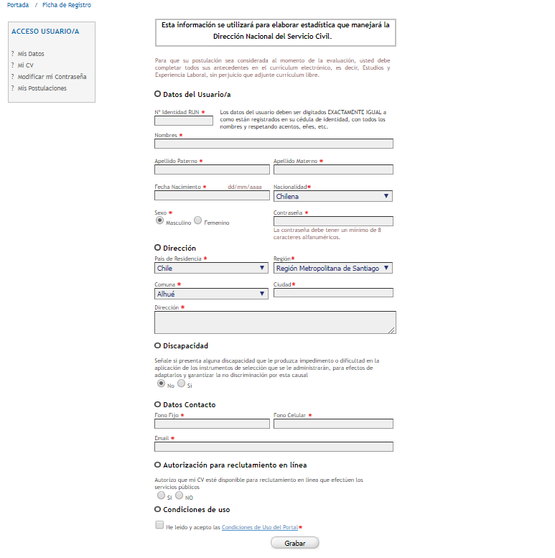

2.2 Como adjuntar documentos en el portal Empleos Públicos
Para adjuntar documentos en el portal empleos Públicos, se deberá ingresar con el RUT y contraseña y seleccionar en el lado izquierdo el link “mi CV”. Se desplegará la siguiente imagen:

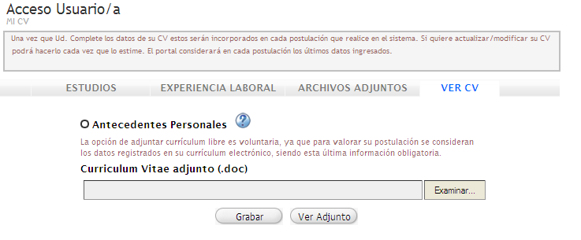
Para comenzar a adjuntar documentos, usted deberá seleccionar la tercera pestaña denominada “ARCHIVOS ADJUNTOS”

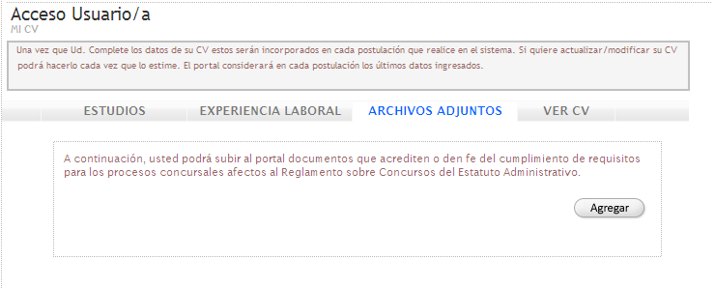

Al seleccionar el botón agregar de la imagen anterior, se habilitará la siguiente ventana:
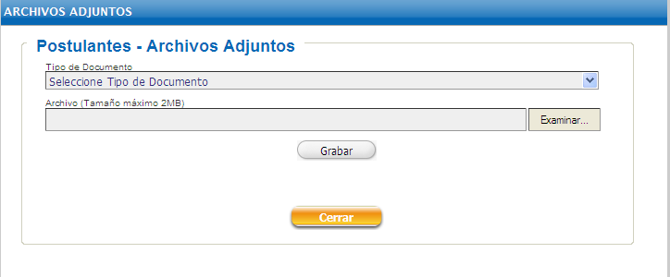

En la grilla “Tipo de Documento”, se le desplegará un listado con las siguientes opciones:
1. Copia Cédula de Identidad
2. Copia de certificado que acredite nivel Educacional requerido por ley
3. Copia de Certificados que acrediten capacitación, postítulos y/o postgrados
4. Copia de Certificados o documentos que acrediten experiencia laboral
5. Certificado Situación militar al día (*)
6. Declaración jurada cumple requisitos ingreso (art. 12 let. c), e) y f) EA y art. 54 y 56 DFL 1/19653)
7. Certificado de Jefe de RRHH donde desempeña funciones, que acredite requisitos art. 46 y 47 DS 69/2004 (H)
8. Declaración jurada que acredita no estar afecto a inhabilidades (art. 54 y 56, DFL N°1/19.653)
9. Otros

Estos documentos serán solicitados de acuerdo al tipo de proceso de selección de que se trate, los que están establecidos en las bases de Procesos de Selección y que, al postular en línea, el sistema le indicará mediante alertas que documentos debe adjuntar en cada caso.

Ejemplo 1: De un usuario que le falta algún documento de los requeridos para la postulación.
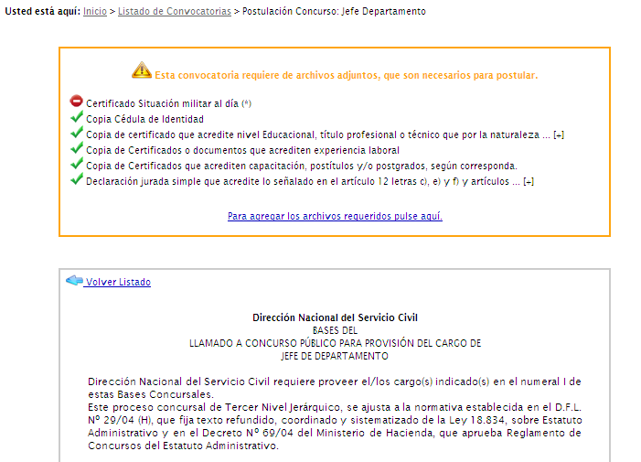

En ambas situaciones anteriores, no le mostrará el link para postular. Esto se habilitará únicamente cuando se han subido los documentos requeridos para postular se habilita la opción de postular.

Ejemplo 2:
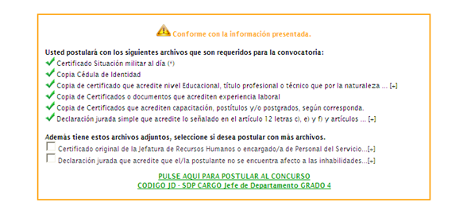

Los formatos sugeridos para cada uno de los certificados solicitados se encuentran disponibles en la página principal del portal, costado izquierdo, apartado “anexos”
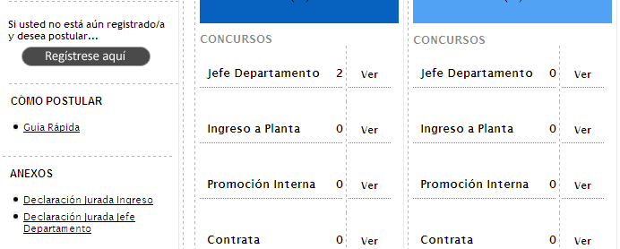

Para agregar un documento, usted deberá seleccionar de la grilla “Tipo de Documento”, el documento que desea adjuntar, en este caso “Copia de Certificados que acrediten capacitación, postítulos y/o postgrados, según corresponda.” (ver imagen).
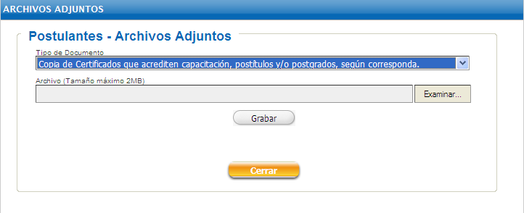
Luego debe seleccionar, el botón “examinar…”, donde debe seleccionar el archivo a adjuntar en el sitio. Una vez seleccionado el archivo, usted debe pinchar la opción grabar para que sea registrado este cambio en su CV electrónico del Portal Empleos Públicos. Si usted subió correctamente el archivo le aparecerá la siguiente pantalla:
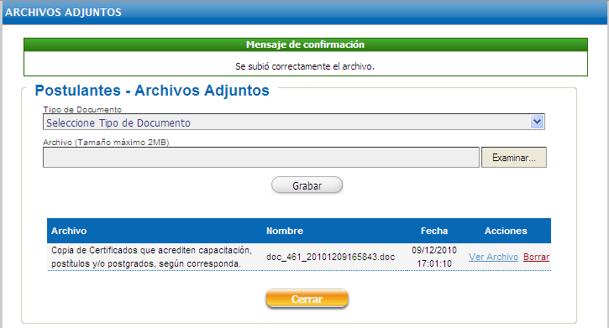
Para ver el archivo que usted subió, debe seleccionar “ver archivo adjunto”, y para eliminar un documento que ya ha subido al sitio, debe seleccionar la opción borrar.
Cuando usted haya postulado a un concurso, se guardarán los documentos que usted haya adjuntado. Modificaciones posteriores al CV electrónico o los documentos adjuntos, servirán para futuras postulaciones, y no para las que se hayan realizado con anterioridad.
De requerir ayuda para implementar este procedimiento, le sugerimos que se contacte con la mesa de ayuda del Portal Empleos Públicos al 800 104 270.

2.3 Consideraciones importantes:
- Los archivos para subir pueden pesar menos de 1 MB, y pueden estar en formato “.jpg”, “.doc” o “.pdf.
- En el caso de certificados que acrediten capacitación y estudios de especialización deben estar contenidos en UN SOLO ARCHIVO. Lo mismo se requiere para los certificados que acrediten experiencia laboral. Por lo tanto, los diferentes certificados se deben integrar en un solo documento. Es importante verificar que el certificado original emitido por la Jefatura de Recursos Humanos esté actualizado considerando la fecha de la inicio del proceso de selección.
- Será de responsabilidad del postulante subir el documento que efectivamente corresponda a lo que se está solicitando.

3. CERTIFICADOS Y/O DOCUMENTOS REQUERIDOS PARA ACREDITAR CUMPLIMIENTO DE REQUISITOS Y ANTECEDENTES CURRICULARES.
3.1 Condiciones Generales
A continuación, se hace referencia a los diferentes tipos de documentos que se solicitan para postular a los servicios públicos afectos al Estatuto Administrativo, Ley 18.834. Estos documentos deben ser subidos en el portal www.empleospublicos.cl, teniendo especial precaución de presentar todos los antecedentes y documentos requeridos previamente, de acuerdo a lo solicitado en las respectivas bases del concurso o pautas del aviso de trabajo.
El/la usuario/a será responsable de tener documentos actualizados al momento de postular a una convocatoria en específico, ya que tanto las declaraciones juradas, el certificado del empleador y el certificado de situación militar al día, tienen vigencias limitadas, por lo que se requiere su validez a la fecha de la convocatoria del concurso respectivo.

  - Documentos necesarios para acreditar cumplimiento de requisitos
a. Copia Cédula de Identidad
Documento requerido para acreditar la nacionalidad del concursante, antecedente indispensable para ostentar la calidad de ciudadano/a. Al respecto, cabe considerar que la letra a) del artículo 12º de la Ley Nº 18.834, sobre el Estatuto Administrativo, señala expresamente que “Para ingresar a la Administración del Estado será necesario cumplir los siguientes requisitos:
a) Ser ciudadano;”
Por su parte, el inciso sexto del artículo 13º del Estatuto Administrativo, establece que “la cédula nacional de identidad acreditará la nacionalidad y demás datos que ella contenga.”
A su vez, el artículo 13º de la Constitución Política de la República preceptúa que “Son ciudadanos los chilenos que hayan cumplido dieciocho años de edad y que no hayan sido condenados a pena aflictiva.”

b. Copia del certificado que acredite nivel educacional exigido legalmente para desempeñarse en el cargo público al que se postula.

Se solicita para acreditar cumplimiento del requisito de ingreso a la Administración del Estado, establecido en la letra d) del artículo 12º del Estatuto Administrativo (Ley Nº 18.834), , el cual establece “Haber aprobado la educación básica y poseer el nivel educacional o título profesional o técnico que por la naturaleza del empleo exija la ley”. Esta exigencia está directamente vinculada a los requisitos académicos que establece cada ley de plantas de los servicios públicos.
A su vez, este certificado también sirve para valorar los antecedentes académicos del postulante de acuerdo al perfil del cargo.
c. Copia de Certificados que acrediten capacitación, postítulos y/o postgrados.
Se requiere para valorar los estudios de especialización que posea el/la candidato/a en relación al perfil del cargo, descrito en las bases del concurso publicado. Al utilizar el portal www.empleospúblicos.cl, se debe tener precaución de integrar los diferentes certificados en un único archivo.
- Copia de Certificados o documentos que acrediten experiencia laboral.
Se solicita para valorar la experiencia laboral que presenta el/la candidato/a en relación al perfil del cargo, descrito en las bases del concurso publicado. En este sentido, es importante que cada certificado pueda indicar la/las funciones/es desempeñada/s, el/los período/s durante el cual se ejecutaron las actividades, si desempeñó un rol de jefatura, el número de personas bajo su responsabilidad de dirección, y cualquier otra condición importante para el cargo a postular.
Al utilizar el portal www.empleospúblicos.cl, se debe tener precaución de integrar los diferentes certificados en un único archivo.
Asimismo, si la institución que realiza la convocatoria lo solicita, se puede utilizar el formato de “Certificado de Experiencia laboral”, disponible en el apartado “anexos” del portal www.empleospúblicos.cl
- Certificado Situación militar al día.
Se solicita a los varones para acreditar cumplimiento del requisito de ingreso a la Administración del Estado establecido en la letra b) del artículo 12º del Estatuto Administrativo (Ley 18.834), que establece la exigencia de “Haber cumplido con la ley de reclutamiento y movilización, cuando fuere procedente.”.
- Declaración jurada cumple requisitos ingreso (letras c), e) y f) del artículo 12 del Estatuto Administrativo y artículos 54 y 56 DFL 1/19653).
Se exige en concursos de ingreso a la Administración del Estado, para acreditar los siguientes requisitos previstos en las normas individualizadas:
  - Artículo 12º, letra c) Tener salud compatible con el desempeño del cargo;
  - Artículo 12º,letra e) No haber cesado en un cargo público como consecuencia de haber obtenido una calificación deficiente, o por medida disciplinaria, salvo que hayan transcurrido más de cinco años desde la fecha de expiración de funciones,
  - Artículo 12º, letra f) No estar inhabilitado para el ejercicio de funciones o cargos públicos, ni hallarse condenado por crimen o simple delito.
  - No estar afecto a las Inhabilidades e incompatibilidades señaladas en los artículos 54 y 56 del DFL N°1/19.653 que fija el texto refundido, coordinado y sistematizado de la Ley N° 18.575 (ver punto 8 de este documento)

Este documento es una declaración jurada simple (no requiere firma ante notario) y el formato para efectuarlo se encuentra disponible en el apartado “anexos” del portal Web www.empleospúblicos.cl.
Antes de postular a la oferta laboral de su interés, el/la postulante debe imprimir el documento, completarlo con sus antecedentes personales, firmarlo, indicar fecha de suscripción, escanearlo y subirlo al portal www.empleospúblicos.cl.

- Certificado de Jefe de RRHH donde desempeña funciones, que acredite requisitos art 46 y 47 DS 69/2004 (H)

Este certificado se debe presentar cuando se desea postular a cargos de Jefe/a de Departamento, III Nivel Jerárquico, afectos al artículo 8º del Estatuto Administrativo, convocados en su primer llamado a concurso para funcionarios/as públicos que cumplen los requisitos previstos en el citado artículo 8º. Este certificado debe ser emitido por la Jefatura de Recursos Humanos o de Personal del servicio público en el cual trabaja la persona interesada en postular al cargo y en este documento se debe certificar lo siguiente:
- Tener la calidad de funcionario/a de planta o a contrata (según corresponda) del servicio público (nombre servicio público), institución afecta al Estatuto Administrativo. (En el evento de ser funcionario/a en calidad jurídica de contrata, el certificado debe acreditar además una antigüedad mínima de tres años)
- Haber sido calificado en lista N° 1 en el período inmediatamente anterior.
- Que ha sido calificado durante los dos últimos períodos consecutivos.
- No haber sido objeto de la medida disciplinaria de censura, en los doce meses anteriores de producida la vacante a la que concursa.
- No haber sido objeto de la medida disciplinaria de multa, en los doce meses anteriores de producida la vacante a la que concursa.

Para la emisión de este certificado, se recomienda hacer uso del formato publicado en el apartado “anexos” del portal www.empleospúblicos.cl. La copia escaneada del documento a subir al referido portal, debe estar debidamente firmado por la Jefatura que lo emite e indicar la fecha de su emisión.
- Declaración jurada que acredita no estar afecto a inhabilidades (art. 54 y 56, DFL N°1/19.653).
Esta declaración se solicita tanto para postular a cargos de Ingreso a la Planta de un servicio, como para cargos de Jefe/a de Departamento, III Nivel Jerárquico.
Los/as postulantes deben declarar que no están afectos a las inhabilidades e incompatibilidades, contenidas en los artículos 54º y 56º del DFL N°1/19.653, que fija el texto refundido, coordinado y sistematizado de la Ley N° 18.575, Orgánica Constitucional de Bases Generales de la Administración del Estado, esto es:
- Tener vigentes o suscribir, por sí o por terceros, contratos o cauciones ascendientes a 200 UTM o más, con el Servicio al que se postula.
- Tener litigios pendientes con el servicio público a menos que se refieran al ejercicio de derechos propios, de su cónyuge, hijos, adoptados o parientes hasta el tercer grado de consanguinidad y segundo de afinidad inclusive.
- Ser director, administrador, representante o socio titular del 10% o más de los derechos de cualquier clase de sociedad, cuando ésta tenga contratos o cauciones vigentes ascendientes a 200 UTM o más, o litigios pendientes con el Servicio.
- Ser cónyuge, hijo, adoptado o pariente hasta el tercer grado de consanguinidad o segundo por afinidad inclusive de las autoridades y de los funcionarios directivos del Servicio hasta el nivel de Jefe de Departamento inclusive.
- Desarrollar actividades particulares en los mismos horarios de labores dentro del Servicio o que interfieran con su desempeño funcionario, salvo actividades de tipo docente, con un máximo de 12 horas semanales.

Este certificado es una declaración jurada simple (no requiere firma ante notario) y el formato para efectuarla se encuentra disponible en el apartado “anexos” del portal Web www.empleospublicos.cl. El/la postulante, debe imprimir el certificado, completarlo con sus antecedentes personales, firmarlo, indicar fecha de suscripción, escanearlo y subirlo al portal, todo esto antes de postular a la oferta laboral de su interés y que requiera la presentación de este certificado.
- Otros.
El ítem “Otros “para subir documentos, ha sido dispuesta y se encuentra disponible para que los/as interesados/as en las convocatorias agreguen a su postulación otros antecedentes que consideren necesario para su adecuada evaluación de antecedentes o, también, cuando el servicio público que efectúa la convocatoria solicite un documento adicional, como, por ejemplo, Licencia de Conducir, Carta de presentación, recomendaciones escritas, etc.
Si se desea subir más de un documento en este ítem, se debe tener precaución de integrarlos en un único archivo.

4. CONSIDERACIÓN FINAL
Importante es considerar que todos los documentos requeridos en una convocatoria deben ser subidos al portal www.empleospúblicos.cl antes de efectuar la postulación al cargo de su interés. En el caso específico de los concursos de Ingreso a la Planta y de Jefes de Departamento, si el/la postulante no tiene subido sus documentos, el sistema Web no le habilitará la opción de postular. En cambio, para procesos denominados “Otros Empleos”, si en la convocatoria (aviso) se solicita la presentación de algún documento y el/la postulante no lo sube al portal de empleos antes de postular, el sistema Web igual permitirá la postulación. Sin embargo, el servicio que efectúa el proceso podrá no considerar dicha postulación en razón de la no acreditación del documento solicitado en el aviso.

